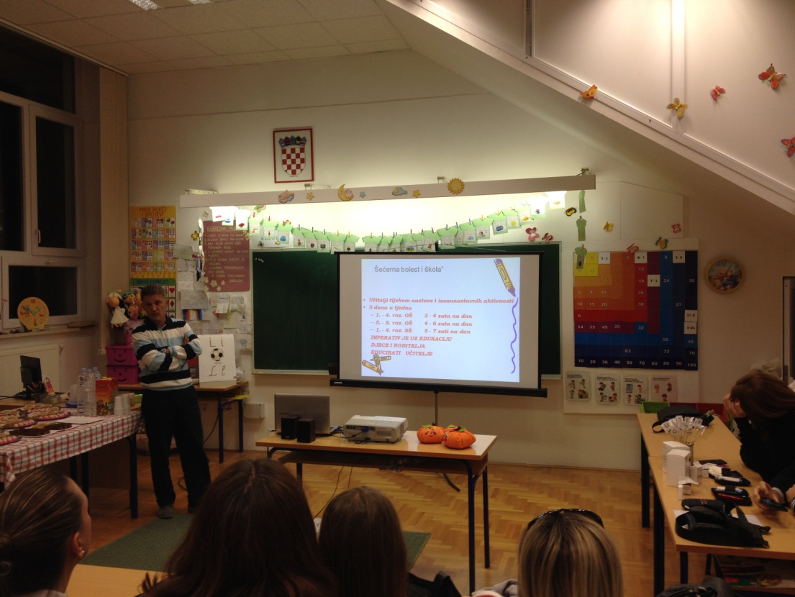
U utorak, 28. listopada. 2014.godine posjetio nas je dr. Neven Milić, šef Odjela za pedijatriju zadarske Opće bolnice koji je održao predavanje na temu dijabetesa. Predavanje je bilo namijenjeno učiteljima, profesorima, trenerima i svima onima koji se u radu susreću sa djecom koja boluju od dijabetesa tip 1.
Šećerna bolest ili dijabetes melitus u djece posljedica je nedostatka inzulina. To je hormon koji se luči iz gušterače, žlijezde koja je smještena u trbušnoj šupljini, a kontrolira koncentraciju glukoze (šećera) u krvi i organizmu. Zbog toga dijete koje boluje od šećerne bolesti postaje izrazito žedno i ima potrebu za čestim mokrenjem. Praktički sva djeca koja boluju od šećerne bolesti moraju primati inzulin u obliku injekcija. Injekcije inzulina daju se više puta dnevno, kako bi se koncentracija glukoze u krvi održavala u zadovoljavajućim granicama.
Djeca sa dijabetesom se ne razlikuju od ostale djece i to je posljednja stvar koju oni trebaju osjetiti, da su ,,drugačiji''. Oni nisu djeca sa posebnim potrebama, njima je potrebno pružiti samo malo više pažnje u određenim situacijama.
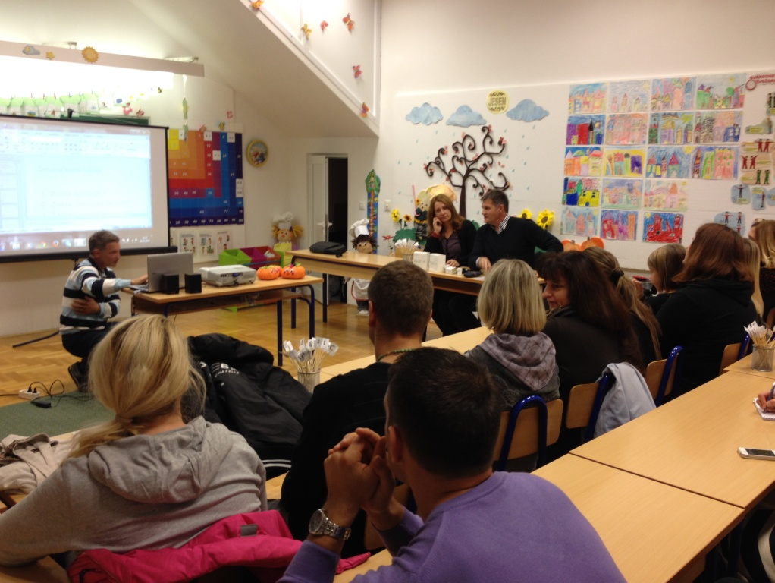
Dijete koje boluje od šećerne bolesti ne predstavlja nikakvu opasnost za drugu djecu u razredu. Od velike je važnosti edukacija za sve djelatnike škole jer će tada dijete biti sigurno prihvaćeno u školi bez razlike kao i sva druga djeca.
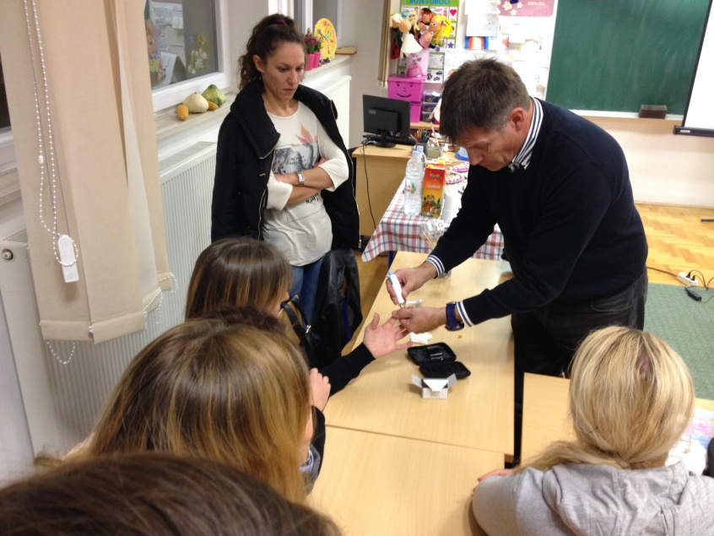
Posebnu važnost nastavnici trebaju posvetiti situaciji kada dolazi do pada šećera odnosno hipoglikemije. Ona nastupa brzo i u kratkom vremenu može doći do gubitka svijesti. Djeca koja boluju od šećerne bolesti, mogu se u stanju hipoglikemije vrlo različito ponašati, no najčešće su sklona vrtoglavicama, nesvjestici, blijeda su, oznojena, mogu drhtati, te postati smetena i zbunjena. U toj situaciji potrebno je djetetu dati bombon za podizanje glukoze, dekstrozu. Ako se dijete ne oporavlja, treba mu dati još šećera rastopljenog s malo vode i to u malim gutljajima, naravno pod uvjetom da je dijete pri svijesti i odmah nakon toga pozvati roditelje. Pakiranje dekstroze za podizanje šećera je potrebno imati u učionici kod nastavnika, u zbornici i obavezno u djetetovoj torbi.
Djeca sa dijabetesom moraju uvijek imati dostupnu hranu, sok sa šećerom ili dekstrozu, da bi se spriječio totalni pad šećera do nesvjestice. Potrebno je razumijevanje i podrška u toj situaciji. Kada dijete usred sata uzme jesti jer ono osjeti nizak šećer u tom trenutku i tada ne smije čekati kraj sata, već je potrebno odmah reagirati. Važno je znati da dijete ima pravo usred sata izmjeriti visinu šećera u krvi i uzeti određenu količinu hrane ukoliko je u tom trenutku potrebno.
Sport odnosno sat tjelesnog odgoja je od velike važnosti. Aktivnost je dozvoljena, potrebna i jako važna za djecu sa dijabetesom. Kod planirane duže i intenzivne aktivnosti potreban je unos ugljikohidrata prije i poslije aktivnosti, a ponekad i za vrijeme aktivnosti.
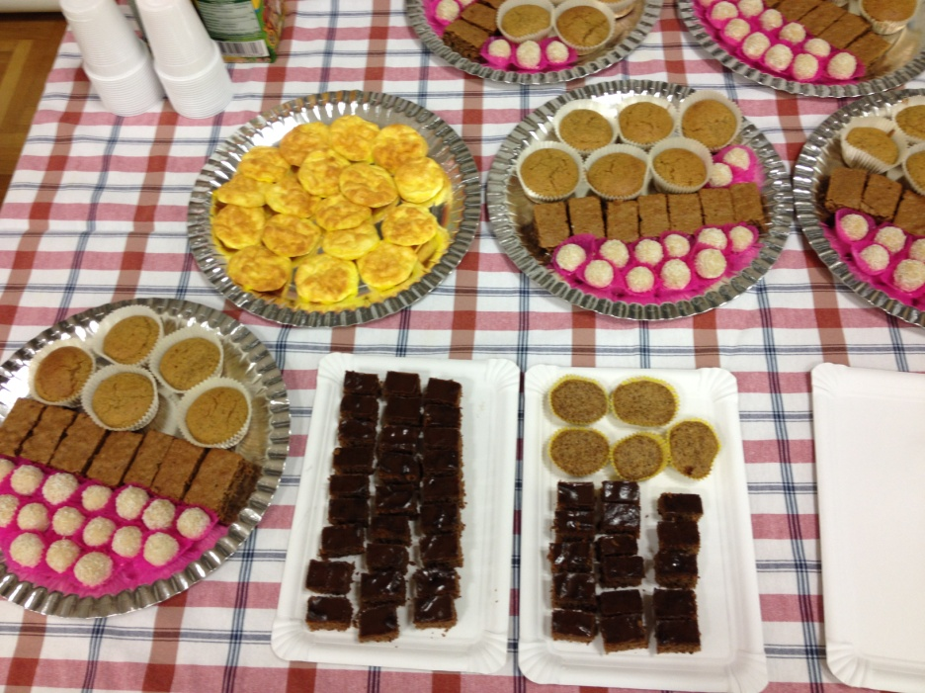
Jeli smo kolače koje mogu jesti osobe oboljele od šećerne bolesti. Za izradu kolačića umjesto šećera se koristi stevia, eritriol i kokosov šećer. Potrebno je i nešto orašastih plodova, bučno ili pirovo brašno.
Kolačići su jako ukusni.
ČOKOLADNI MUFFINI
- 4 jaja
- 100 g mljevenih lješnjaka
- 100 g mljevenih badema
- 35 g pirovog brašna
- pola praška za pecivo
- 3 žlice eritriola
- cimet po želji

Pomiješati sve suhe sastojke, dodati stučene žumance i 2-3 žlice vode. Na kraju dodati snijeg od bjelanjka.
Peći oko 15 minuta na 180 °C.

KOLAČIĆI

- 3 jaja
- 20 g oraha
- 15 g kakaa
- 20 g bučinog brašna
- 2 velike žlice eritriola
- cimet

Kad se lijevaju u kalupiće može se utisnuti pola kockice čokolade.

RAFFAELO

- 250 g posnog sira
- nekoliko badema
- 100 g zobenih pahuljica (fino usitnjene)
- 2 žlice kokosovog brašna
- aroma vanilije
- stevia

Sir, zobene pahuljice, steviju, aromu vanilije i kokosovo brašno umiješati u posudi dok se ne dobije čvrsta smjesa. Oblikovati u kuglice, uvaljati ih u kokosovo brašno i po želi polovice badema utisnuti u kuglice. Količinu stevije i arome vanilije dozirati po želji.

Katarina Ramić

